### TYPUS MUNDI

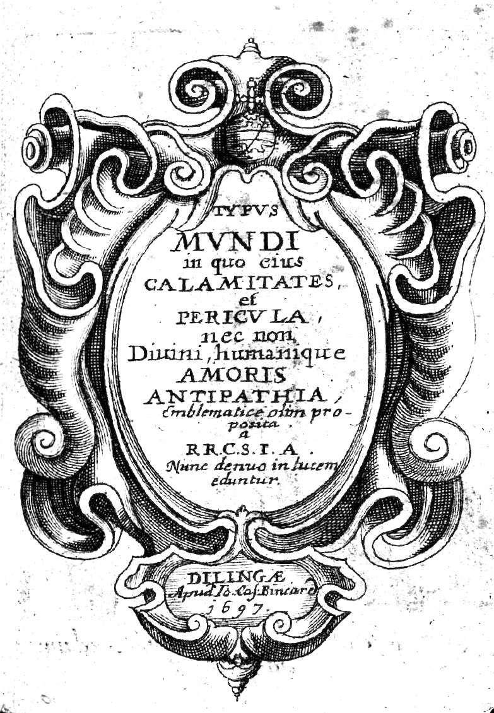

AU LECTEUR

Ce tant dédale & renommé ingenieur Archimède a jadis fait voir à nos ancêtres en une sphère crystalline, parsemée des flamboyants rubis des étoiles, un prodigieux recueil de la Céleste voûte, au grand étonnement de Jupiter et de tous les Dieux : mais voici à l’envie d’Archimède

déchiffrée en un petit portrait la démesurée immensité du monde, non pas embellie de tant d’étoiles & astres, mais parsemée de *mille misères & périls*, & en outre travaillée par une continuelle *antipathie de deux Amours*.

J’espère que vous la contemplerez d’une benigne œillade, & ferait accroître cette merveille, montrant que le Microcosme peut aisément comprendre ce Mégalocosme.

NOTE

Attention : le présent document ne comporte que les gravures et le texte qui apparaît en français dans le livre original. Les passages en latin n’y figurent pas.

SAINT IGNACE DÉDICATAIRE

DU

TYPUS MUNDI

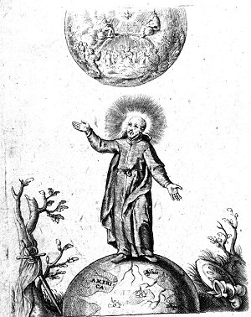

Ignace de Loyola, debout sur un globe, regardant vers le haut la trinité dans le ciel...

Planche I.

*L’ensemble du monde est établi dans le malin*

*(dans l’arbre du malin).*

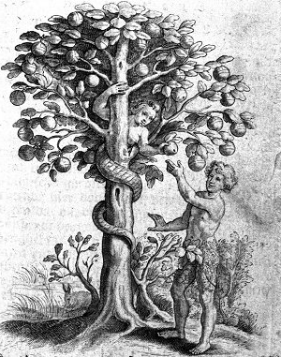

TOTUS MUNDUS IN MALIGNO (MALI LIGNO) POSITUS EST.

Sans l’aide d’Hercule, Atlas porteur des astres,

Eût mis le ciel en pièce, les Dieux en mi désastre,

Et quoi ? Supportera du monde le grand poids

Un vermoulu pommier ? non, non, mais bien le choix.

Planche II.

*Ainsi la pomme unique a crû pour le malheur de tous.*

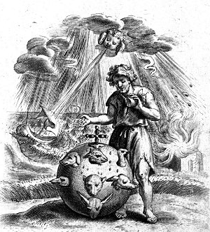

SIC MALUM CREVIT UNICUM IN OMNE MALUM.

O cruel changement ! fière métamorphose !

La semence d’un fruit, quelle métempsycose !

Se change en carnassiers animaux, voire en maux,

Qui vont brisant le monde par mille et mille fléaux.

Planche III.

*Je souffre pour posséder. J’aurai souffert sans avoir posséder.*

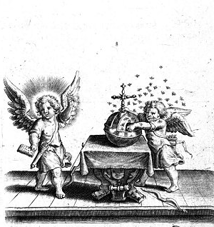

UT POTIAR PATIOR. PATIERIS NON POTIERIS.

Gardez-vous follatreau, gardez-vous de ces ruches,

Où ces petits archers vous ont mis des embûches,

Le rayon est ravi, la proie est emportée :

Au lieu du doux nectar aurez la main maurée.

Planche IV.

*Lequel est le plus léger ? auquel l’amour ajoute-il*

*le plus de poids.*

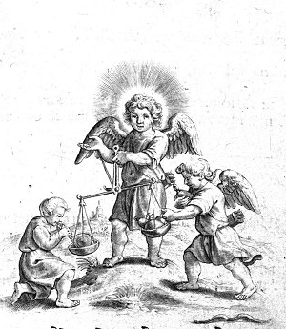

QUIS LEVIOR? CUI PLUS PONDERIS ADDIT AMOR.

C’est vrai Monde léger, que le bouillon volage

Par l’océan de l’air s’envole, rame et nage

A la merci des vents, mais encore vous devance

Ce bouffi diamant, au poids de la balance.

Planche V.

*Ils renversent le monde.*

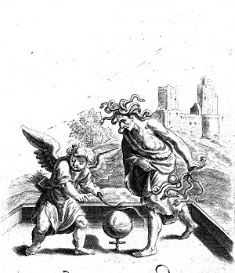

HIS VERTITUR ORBIS.

Mille tours, et retours joue la girouette ;

Quand l’époux de l’été le doux Zéphir halète :

Ne t’étonne donc pas, que la sphère du monde

Battue de ces fouets vire de rond en ronde.

Planche VI.

*Dans la croix est la seule quiétude.*

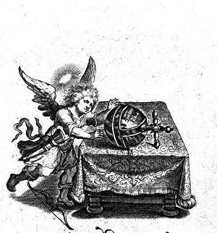

IN CRUCE SOLA QUIES.

Tu travailles en vain, voulant cette boule,

Sur le pavé uni de la table ne roule :

Si tu veux cupidon voir ce globe rassis ;

Que le poids de la Croix ordonne son pourpris

Planche VII.

*L’ennemi se cache et tu te prélasse.*

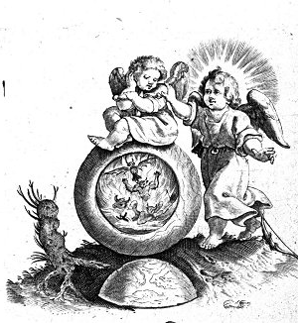

LATET HOSTIS, ET OTIA DUCIS.

Holà ! éveille-toi ; que Morpheus le pipeur

Glissé dedans vos yeux ne te plonge en malheur.

Voyez que de bien près talonnait la ruine,

Le feu s’étant déjà fait maître de la mine.

Planche VIII.

*Elles détruisent l’un & l’autre par le rire.*

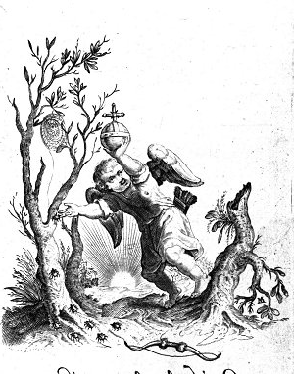

OCCIDUNT UTRAQUE RISU.

Doucement si la Tarantule vous a à fleur de peau

Doucement chatouillé par son fatal museau ;

Tu meurs en riant : tel est le faux plaisir

Du monde déloyal ; car son rire est mourir.

Planche IX.

*C’est en vain dans ce monde qu’on se fixe à un rang social élevé.*

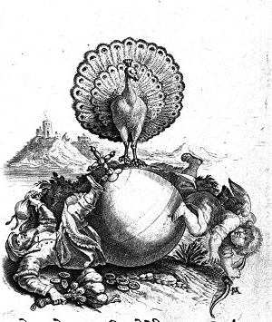

FRUSTRA: QUIS STABILEM FIGAT IN ORBE GRADUM.

Gardez-vous de monter, écervelé Paon :

Ce Plute fracassé, ce culbutant garçon

Crient : fuyez, du Monde l’inconstance,

Si tu ne veux courir risque de décadence.

Planche X.

*L’éboulement du monde m’augmente.*

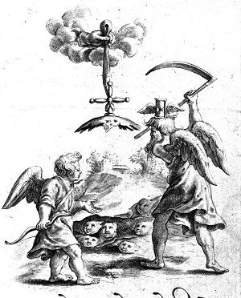

MUNDI ME LAPSUS ADAUGET.

Si le glacé cristal auquel Vénus se farde,

Vient à glisser des mains d’un mignon de sa garde

Ou en voit dix ou douze pour une seule face :

La chute d’un vaut rien en mille lieux le place.

Planche XI.

*Jusqu’à ce qu’il ait rempli toute la terre.*

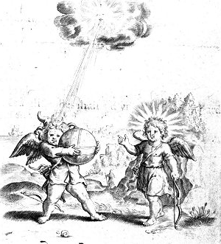

DONEC TOTUM EXPLEAT ORBEM.

Aux dépens du Soleil la déesse bicorne

Ragrandit chaque nuit sa chevelure blonde :

De même Cupidon impatient de borne,

A tes dépends mortel, engage tout le monde.

Planche XII.

*Celui-ci n’aime pas ; mais l’amour crochète.*

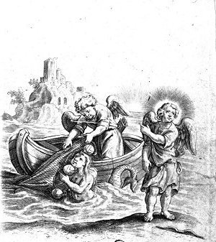

NON AMAT ISTE; SED HAMAT AMOR.

Veux-tu savoir pourquoi Cupidon porte flèche

A changé l’arc en rets, son vieux métier en pêche ?

Pour te conduire à mort : fuyez à toute force ;

La mort s’est déguisée du masque de l’amorce.

Planche XIII.

*Comment est pénible la servitude qu’engendre*

*cette nourriture légère.*

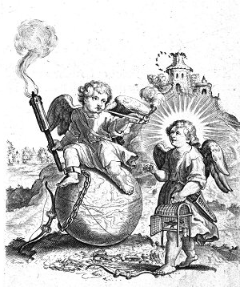

QUAM GRAVE SERVITIUM EST, QUOD LEVIS ESEA PANT.

Ce musicien des bois pour un grain de pavot

Quitte sa liberté, change boscage en cage :

Mais hélas ! Cupidon, tu me sembles plus sot,

Pour un repas fumeux caressant l’esclavage.

Planche XIV.

*Tout ce qui brille en ce lei n’est pas or.*

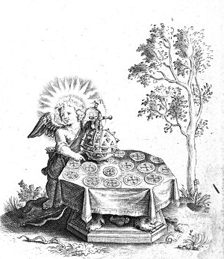

NON OMNE, QUOD HIC MICAT, AURUM EST.

Ce voire pointu donna aux astres la bravade

De mille ducats faussez fait artiste parade :

Or quitte ce faux voire, et vois où tu te plonge,

Pour l’ombrage du bien, pour un doré mensonge.

Planche XV.

*L’éclat jaillit des ténèbres et se meurt en elles.*

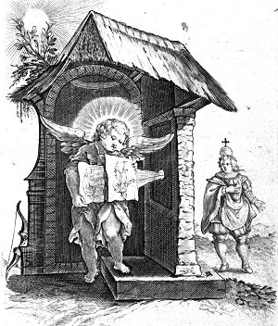

HIC ORITUR TENEBRIS SPLENDOR, ET IMMORITUR.

Ton lustre, ton éclat ne peut avoir durée.

Issu d’un brun néant, ténèbres et fumée :

Mais comme tout l’on voit évanouir en poudre,

En ce ténébreux rien, on le verra résoudre.

Planche XVI.

*De cette manière le monde nous abuse.*

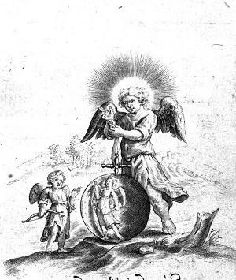

SIC DECIPIT ORBIS.

Ce petit Myrmidon en taille, et en posture

Paraît en ce cristal un relevé géant :

Voilà Monde tes arts, voilà ton imposture ;

Couvrir du cache-nez des grandeurs ton néant.

Planche XVII.

*Ainsi la terre convient mieux aux jeux.*

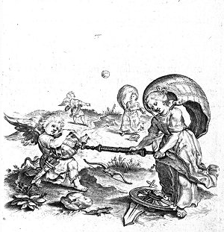

SIC LUSIBUS APTIOR ORBIS.

Tiens ferme Cupidon ; par l’haleine d’Eole

Ferai que ce ballon plus vite et plus haut vole :

Ecoutez arrogants : tes hautaines bouffées

Servent à ces bouffons jeux, et de risée.

Planche XVIII.

*Elle construit pour qu’il détruise.*

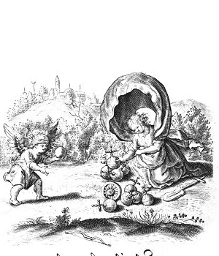

STRUIT UT RUAT.

Si par un beau semblant Fortune te mignonne,

Te caresse d’honneurs, et mille états te donne ;

Craignez (je la connais) elle tient pour délices

De voir ses favoris donner en précipices.

Planche XIX.

*Ils s’accordent mal.*

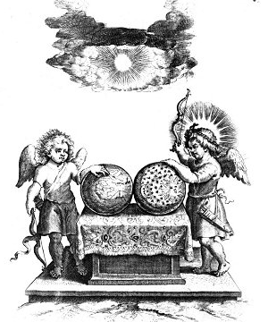

NON BENE CONVENIUNT.

Ces deux Amours se font en tout du tout contraire,

Ils n’ont rien de commun, ils vivent en divorce :

Joignez de point en point ces boules en conforce,

Encore n’appointeras-tu rien de leurs affaires.

Planche XX.

*L’un conserve les bonnes choses l’autre les mauvaises.*

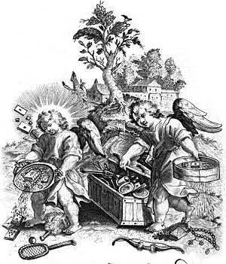

HIC PESSIMA; HIC OPTIMA FERUAT.

Que fais-tu Cupidon ? ce sont des bagatelles

Que tu recueilles ici, cervelle sans cervelle ;

Tu sembles au tamis ; Suivez le sage Amour,

Qui garde le meilleur pour s’en servir un jour.

Planche XXI.

*Ta fuite est vaine : la croix que tu fuis adhère à toi.*

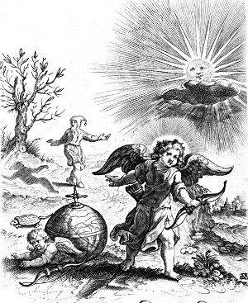

VANA FUGA EST: CRUX, QUAM FUGIS, HERET.

Ce limaçon collé à sa cabane ronde

Ne s’en peut dépêtrer : veux-tu porter le Monde ?

Bon-gré, mal-gré tu dois porter sa croix : c’est rage

De s’en vouloir défaire, c’est suivre son propre ombrage.

Planche XXII.

*Dans la croix demeure le sûr amour.*

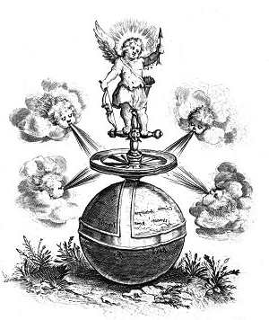

IN CRUCE STAT SECURUS AMOR.

Plutôt ébranlerez, rasant rez pied rez terre,

Le sourcilleux sommet d’un rocher de la mer

Que ces petits garçons ; il rira vos tempêtes,

Si longtemps qu’il aura la Croix pour sa retraite.

Planche XXIII.

*Tu te trompes : c’est par ce côté qu’on va vers elle.*

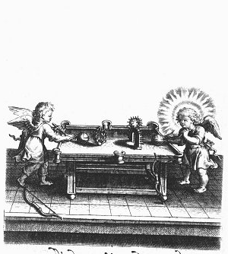

ERRAS: HAC ITUR AD ILLAM.

Holà ! passez devant cette affreuse porte,

Car là ne ferez rien, ce sera chasse morte :

C’est le détroit pointu d’épine, et douleurs,

Qui fraye le chemin aux lauriers et honneurs.

Planche XXIV.

*Celui qui jette le plus loin triomphe.*

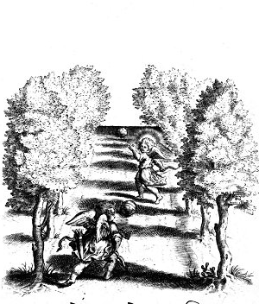

VINCIT QUI LONGUIS ABYCIT.

Jetez bien loin de toi c’est Œuf Basilisque

Farci de mille morts, si tu ne veux courir risque ;

Jetez dis-je de toi cette mondaine boule,

Celui gagne le jeux qui plus avant la roule.

Planche XXV.

*Les cymbales donnent par l’une des musiques de l’ardeur*

*aux enfants, par l’autre aux hommes.*

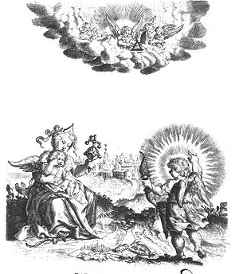

HAC ANIMANT PUEROS CYMBALA; ATILLA VIROS.

Le Monde enclocheté rapaise Cupidon,

Un fallâtre cymbal un follâtre garçon ;

Mais les hommes de bien sentent l’âme ravie

Par les divins fredons de céleste harmonie.

Planche XXVI.

*D’un côté elle triomphe, de l’autre elle perd.*

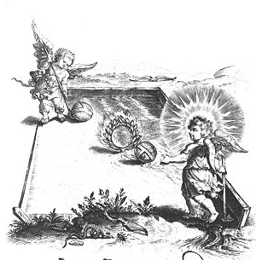

HAC VINCITUR; ILLAC PERDITUR.

D’un très étroit lien Daphné s’est mariée

Avec le Dieu Vulcain, le mépris et la gloire :

Holà donc ! gardez-vous de faire par là l’entrée,

Ou tu seras frustré du prix de la Victoire.

Planche XXVII.

*Je redoute la lumière du jour à venir.*

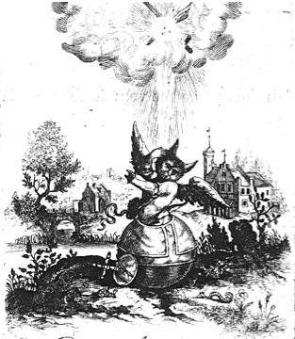

VENTURUM EXHORRESCO DIEM.

L’Hibou et le mondain, et la rate-penade,

Nourrisson de la nuit, le jour ont en horreur ;

Ils craignent que Titan par sa dorée œillade,

Découvrirait aux cieux leur infâme laideur.

Planche XXVIII.

*Après les ténèbres j’espère la lumière.*

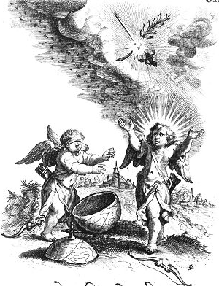

POST TENEBRAS SPERO LUCEM.

Ce divin Cupidon, tout embrassé d’amour

Décoche mille soupirs après ce beau séjour ;

Mais celui-là de peur tremblote, et hérissonne,

Pendant qu’en tout moment au Jugement l’on sonne.

Planche XXIX.

*Il tinte : il est vide.*

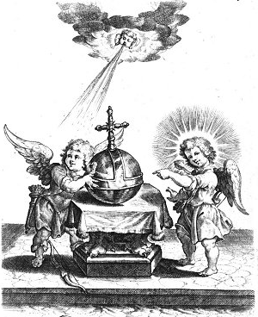

TINNIT: INANE EST.

Qu’est ceci Cupidon ? aussitôt que tu sonnes,

Le monde retintant d’un petit ton fredonne :

Oyez ceci Mondain : c’est que le Monde est vide ;

Car jamais ne tintait chose du tout solide.

Planche XXX.

*Ici Dieu est toute chose en toute choses, et rien n’est vide.*

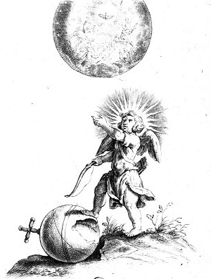

OMNIBUS HIC DEUS EST OMNIA; INANE NIHIL.

Le Monde est vide et vain sans substance et moelle,

Son rien, sa fleur vapeur, ses perles gresse :

Foulez-le donc au pied, caressez la Cité,

Où Dieu est tout en tout par son immensité.

Planche XXXI.

*La terre en sortira plus uniforme.*

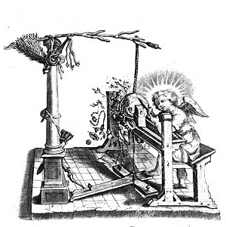

ERIT EX HOC AQUIOR ORBI.

Raclez Amour Divin toutes ces influences

Ces carcans, ces miroirs, ces sceptres, ces embûches,

Ces pièges des mortels, afin que le faux monde

Ne vienne à entraîner aux enfers tant de monde.

Planche XXXII.

*Il s’ouvre au ciel et se ferme à la terre.*

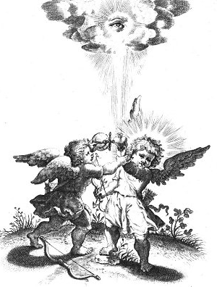

PATET ATHRA; CLAUDITUR ORBI.

Poussez tant qu’il vous plaît, ce cœur fait à l’épreuve

Ne peut être percé, par ce qu’ici se trouve :

Mais si ce grand Tireur vient darder ses flèches,

En moins de rien verras, qu’il aura fait la brèche.

Typus Mundi

Turquoise 2014